 | г. Могилев, ул. Ленинская, 13  80(222) 70 70 28  +375 29 184 84 89 Ирина  irina.intourist@bk.ru | 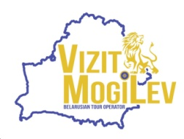
Экскурсионный тур по Беларуси

Великое княжество Сула – Лошицкая усадьба
Панский маёнтак «Сула» - элитный центр культурной и светской жизни XVIII века. Восстановленная усадьба рода Ленских представляет собой место, где можно не только отдохнуть, но и в интерактивной форме познакомиться с историей белорусских земель от времен языческих верований, эпохи средневекового рыцарства, до времен балов и салонов XVIII - XIX веков. Здесь встречаются прошлое и настоящее, размеренный быт старинной шляхетской усадьбы и удобство современного туристического центра.
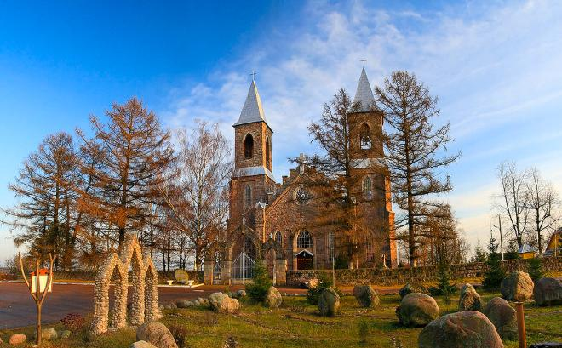 | 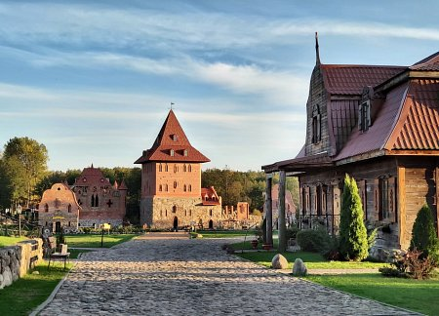 | 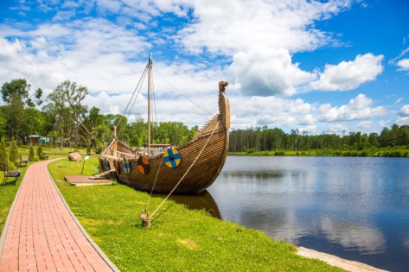
Программа тура:

08:00 Выезд из Могилева. Путевая информация экскурсовода.
11:00 Приезд в Сулу.
11:30 – 14:30 В программе анимационной экскурсии Вас ожидает:
*Торжественная встреча у ворот с музыкантами
*Катание на Драккаре по реке Сула (учитывая погодные условия: катание на санях (или бричке)
*Посещение анимационных площадок
*Демонстрации кузнечного дела и работы за гончарным кругом
*Посещение бровара с дегустацией элитного напитка “Старка Запольского”
После экскурсии Вы можете посетить интерактивные площадки традиционной культуры самостоятельно: Пекарня, Аптека, Ткачество, Еврейская лавка, Шаповальня, Бортничество, Почта. Сделать фотографии на память.
14:30 – 15:30 Переезд на Лошицкую усадьбу (Минск, проезд Чижевских)
16:00 – 17:30 Пешеходная экскурсия по Лошицкому парку станет прекрасной возможностью посетить имение, ведущее свою летопись с 1557г. Сменилось много поколений владельцев, до наших дней дошли здания винокурни, мельницы, часовни, приусадебный флигель. Здесь появился фактически первый ботанический сад Минска. В годы репрессий здесь происходили массовые расстрелов, во время Великой Отечественной войны размещались оккупационных властей, и до 1998г. парк находился в забвении. Но сегодня это самый романтичный парк и одно из красивейших мест города, с невероятным количеством историй.
17:30 Выезд группы в Могилев.
20:00 ориентировочно приезд группы в Могилев.

Стоимость тура - 245,00 руб/чел
В стоимость входит: транспортное и экскурсионное обслуживание по маршруту, экскурсия-анимация в парке истории Сула, экскурсия на Лощицкой усадьбе.

